Отчет по выполнению 1 этапа индивидуального проекта

Дисциплина: Научное программирование

Выполнила Дяченко Злата Константиновна, НПМмд-02-22

Содержание

# Цель работы

Размещение на Github pages заготовки для персонального сайта.

# Задание

— Установить необходимое программное обеспечение.  
— Скачать шаблон темы сайта.  
— Разместить его на хостинге git.  
— Установить параметр для URLs сайта.  
— Разместить заготовку сайта на Github pages.

# Выполнение первого этапа проекта

## Шаг 1

Установила hugo с помощью команды, представленной на Рисунке 1 (рис. -@fig:001), и язык GO (см. (рис. -@fig:002)).

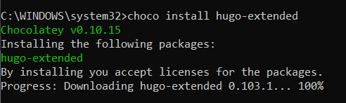

Установка hugo



Установка GO

## Шаг 2

Скопировала шаблон темы сайта в репозиторий, показанный на Рисунке 3 (рис. -@fig:003).



Скопированный шаблон

Затем скопировала файлы в локальный каталог с помощью команды, показанной на Рисунке 4 (рис. -@fig:004).

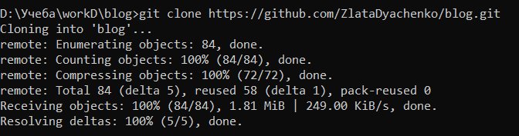

Копирование в локальный каталог

## Шаг 3

Удалила файл *demo.md*, который отвечал за показ демо виджета на сайте, что подтверждает Рисунок 5 (рис. -@fig:005).

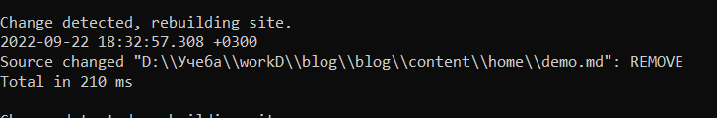

Изменение содержимого

## Шаг 4

Создала репозиторий с именем, показанным на Рисунке 6 (рис. -@fig:006).



Новый репозиторий

Затем создала подмодуль public в папке блога, используя команду, показанную на Рисунке 7 (рис. -@fig:007).

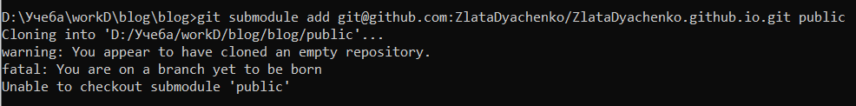

Создание подмодуля

В файле *config.yaml* изменила baseURL, как показано на Рисунке 8 (рис. -@fig:008).

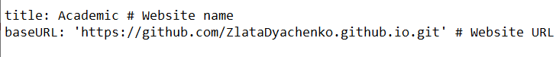

Замена baseURL

Сгенерировала проект (см. (рис. -@fig:009)), зафиксировала изменения и отправила контент на GitHub (см. (рис. -@fig:010) и (рис. -@fig:011))

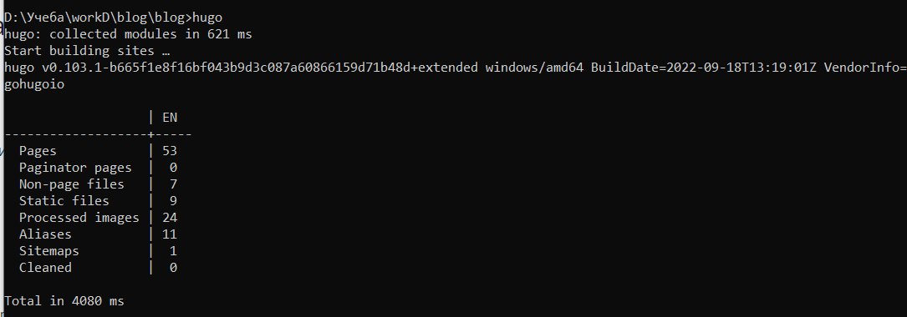

Генерация проекта

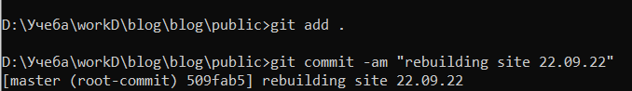

Фиксация изменений

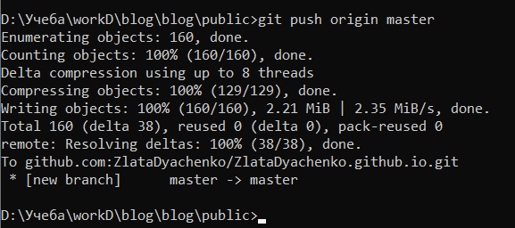

Отправка на GitHub

# Выводы

Я установила hugo и go и, используя шаблон темы сайта, разместила на Github pages заготовки для персонального сайта. Результаты работы находятся в [репозитории на GitHub](https://github.com/ZlataDyachenko/workD), а также есть [скринкаст выполнения лабораторной работы](https://www.youtube.com/watch?v=z_-LjSAWPts).